**CSS Padding**

CSS padding digunakan untuk menghasilkan ruang di sekitar konten elemen, di dalam batas yang ditentukan.

Dengan CSS, Anda memiliki kendali penuh atas padding. Ada properti untuk mengatur padding untuk setiap sisi elemen (atas, kanan, bawah, dan kiri).

1. **CSS Padding Individual**

CSS memiliki properti untuk menentukan padding untuk setiap sisi elemen:

* padding-top
* padding-right
* padding-bottom
* padding-left

Semua properti padding dapat memiliki nilai-nilai berikut:

* *Length* - menentukan padding dalam px, pt, cm, dll.
* *%* - menentukan padding dalam% dari lebar elemen yang mengandung
* mewarisi - menentukan bahwa padding harus diwarisi dari elemen induk

Sisi elemen berada di sebelah kiri. Contoh berikut ini menetapkan padding yang berbeda untuk keempat sisi elemen <div>:

contoh :

div {

border: 5px solid black;

background-color: yellow;

padding-top: 40px;

padding-right: 20px;

padding-bottom: 40px;

padding-left: 70px;

}

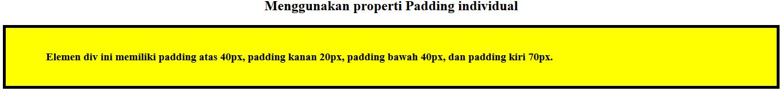

1. **Padding Shorthend**

Untuk mempersingkat kode, dimungkinkan untuk menentukan semua properti padding dalam satu properti.

Padding adalah properti singkatan untuk masing-masing properti bantalan berikut:

* padding-top
* padding-right
* padding-bottom
* padding-left

Jadi, inilah cara kerjanya:

Jika properti padding memiliki empat nilai:

Contoh:

border: 5px solid blue;

padding: 20px 40px 60px 100px;

background-color: red;

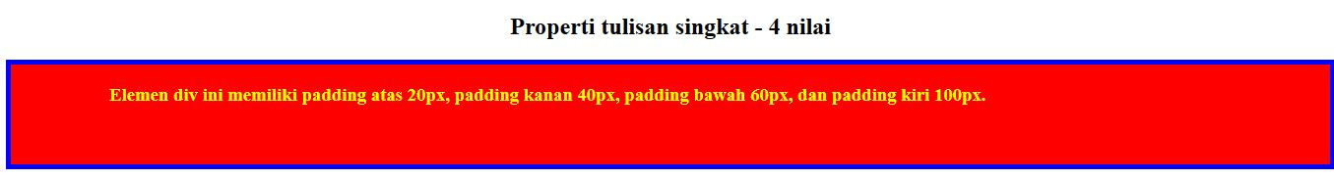

Properti tulisan singkat 4 nilai sama saja 1, 2, dan tiga tergantung penulisannya

1. **Padding dan Element Width**

width CSS menentukan lebar area konten elemen. Area konten adalah bagian di dalam padding, border, dan margin of an element (model kotak ).

Jadi, jika elemen memiliki lebar yang ditentukan, padding yang ditambahkan ke elemen itu akan ditambahkan ke total lebar elemen. Ini sering merupakan hasil yang tidak diinginkan.

Dalam contoh berikut, elemen <div> diberi lebar 300px. Namun, lebar render yang sebenarnya dari elemen <div> akan menjadi 350px (300px + 25px padding kiri + 25px padding kanan):

Contoh Sourcode :

div.ex1 {

width: 300px;

background-color: red;

}

div.ex2 {

width: 300px;

padding: 25px;

box-sizing: border-box;

background-color: yellow;

}

